«Каждой профессии – слава и честь»
4 класс

(Слайд 1) Для чего нужно быть внимательным в школе? (Вывод: чтобы хорошо учиться.)
Для чего нужно хорошо учиться? (Вывод: чтобы стать грамотным, образованным человеком, чтобы в будущем обеспечить себе возможность заниматься интересным, любимым делом.)
Очень важно, чтобы каждый человек выбрал себе дело по душе. Счастлив тот человек, который правильно выбрал себе профессию
Сегодня мы поговорим о том, что такое профессия, о многообразии мира профессий, их значении в нашей жизни, о качествах, необходимых людям той или иной профессии.
Начнем наш классный час с разминки.
Разминка «Азбука профессий»
Назовите профессии, на предложенную букву:
- В (водитель, врач, ветеринар, воспитатель и т.д.)
- П (продавец, парикмахер, плотник, почтальон, преподаватель)
- К (композитор, конструктор, кондуктор, кассир)
- С (слесарь, сторож, сталевар, судья)

(Слайд 2) Сколько же всего существует профессий? На сегодняшний день в России их насчитывается около десяти тысяч, и каждая предъявляет определенные требования к человеку. Одни профессии требуют от человека силы и ловкости, другие – ума и аккуратности, третьи – общительности и сдержанности. Чтобы было легче ориентироваться в этом огромном мире профессий, специалисты объединили их в группы по различным типам и классам (Слайд 3).
Различают пять типов профессий:
- «человек – человек»
- «человек - природа»
- «человек - техника»
- «человек – знаковая система»
- «человек – художественный образ»

Игра «Определи тип профессии»
Каждая группа получит пазлы одной профессии, соберет их, определит название профессии и к какому типу профессий она относится.
( группы собирают пазлы профессий «продавец», «балерина», «водитель», затем прикрепляют на доску к выбранному типу профессий).

Поговорим о профессии продавца.. Попробуйте описать ее. (ответы детей)
Продавец – это профессия, связанная с продажей товаров населению и оказанием помощи покупателям в выборе товара.
- Какие учебные предметы необходимо знать будущему продавцу?
- Зачем ему нужны математика, русский и ин. языки, история, география, природоведение?
- Какими способностями должен обладать продавец? (быть внимательным, уметь хорошо считать, вежливым).
Сейчас мы с вами проверим, насколько вы внимательны. (Слайд 4) На прилавке разложен товар. Покупатели рассматривали его, брали в руки и некоторые товары положили не на свое место. (Слайд 5) Определите, какой товар лежит не на своем месте? (шапка, книга, конфета, платье)

Физкультминутка.
«Как здороваются представители различных профессий».
Встаньте парами. Вам надо изобразить, как здороваются представители разных профессий, званий и должностей:
- офицеры;
- министры;
- ветеринары;
- бизнесмены;
- артисты театра пантомимы.

(Слайд 6) А сейчас посмотрите на эту картинку. Что вы здесь видите? (машины) Сколько нарисовано машин? (6)
А кто догадался, о какой профессии мы сейчас будем говорить? (водитель)
Эта профессия связана с перевозкой грузов и пассажиров. Водитель должен уметь управлять автомобилем и обслуживать его, заправлять горючим, смазывать детали, устранять неисправности, соблюдать правила дорожного движения.
Что будет, если водители и пешеходы перестанут соблюдать ПДД?
- (Слайд 7) Рассмотрите внимательно картинку и найдите нарушения правил.
- Объясните, почему вы считаете, что такое поведение детей опасно для жизни?

Профессия – балерина (артистка балета)
Какими способностями должна обладать балерина? (трудолюбие, физическая выносливость, упорство, умение управлять эмоциями, музыкальный слух).
- Назовите, пожалуйста, известную балерину из Чувашии, которая имея все эти способности, прославилась на весь мир. (Надежда Павлова).(Слайд 8)

Наши земляки – люди разных профессий (полководцы, поэты, архитекторы, кораблестроители, летчики-космонавты, артисты театра и кино, композиторы, языковеды, врачи, художники), прославились сами и прославили наш край. (Слайд 9). Про каждого из них можно сказать:
Любое дело выполнят,
Что им ни поручи,
Портные и сапожники,
Шоферы и врачи.
Мы все семьею дружною,
В одной стране живем,
И каждый честно трудится,
На месте, на своем.

Через несколько лет и вам придётся выбирать профессию. Готовиться к этому нужно сейчас: хорошо учиться, стараться выполнять посильную работу, помогать родителям.
Желаем вам удачи и исполнения пожеланий из «Ларца радости»!
(Слайд 10) И помнить «Прекрасных профессий на свете не счесть, и каждой профессии слава и честь!»

Спасибо всем за работу!

ПРИЛОЖЕНИЕ 1.

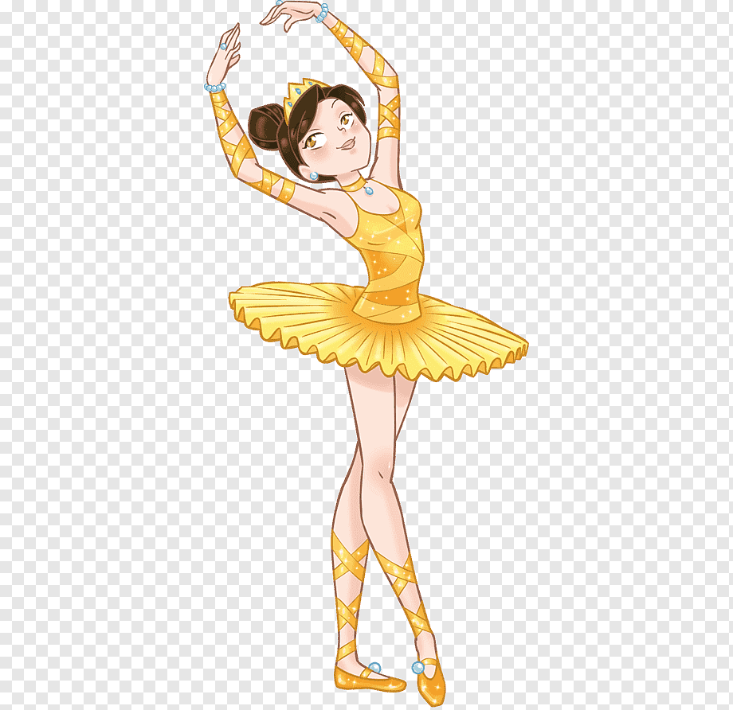

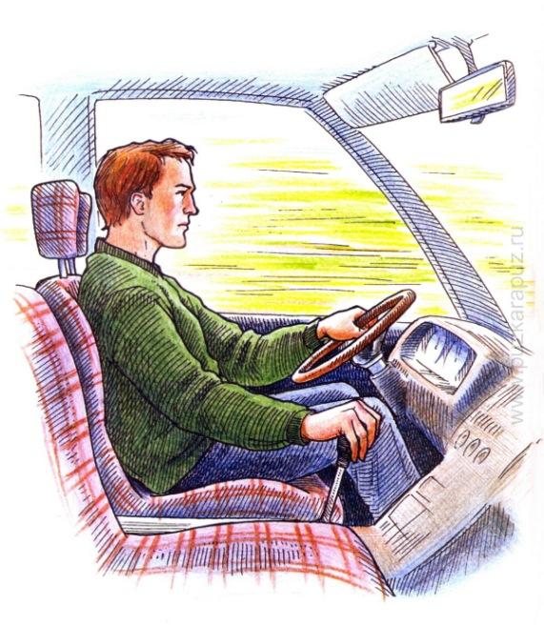

ЛАРЕЦ РАДОСТИ
(ПОЖЕЛАНИЯ)

Искренне желаю тебе, чтобы в любое время дня и ночи ты мог легко управлять своим эмоциями, финансами и желаниями. Тогда ты будешь жить спокойно и без больших проблем!
----------------------------------------------------------------------------------------------------------------
Настал новый день. Так пусть он принесет только хорошее, пусть все запланированные дела решаться легко и просто, а все, о чем мечталось, сбудется прямо сегодня! Удачи, успехов и отличного настроения я желаю тебе в этот день!
----------------------------------------------------------------------------------------------------------------
Желаю вам взрослеть, задумываться о будущем, выбирать профессию, которой вы бы хотели посвятить свою жизнь, и уделять особое внимание изучению наук, которые в ней пригодятся. Удачи вам и крепких зубов, которыми вы будете грызть гранит науки!
----------------------------------------------------------------------------------------------------------------
Пусть дорога будет лёгкой!
Где б идти не приходилось!
И не будет одинокой,
Чтоб на ней не приключилось!
----------------------------------------------------------------------------------------------------------------
Человек! Господь создал тебя по образу и подобию своему и наделил многими прекрасными качествами! Ты - неповторим и прекрасен!
Будь всегда сильным телом и духом, и тогда удача улыбнется тебе! Не ленись и карабкайся на вершины!
Достигай своей цели и преодолевай препятствия, каким бы сложными они не казались! Ну, в общем, бери пример с меня!
Бог Атлант
----------------------------------------------------------------------------------------------------------------
Сказки не бывает много! Сказка всегда должна быть в нашей жизни! Потому что она учит добру, справедливости, счастью ... Желаю, чтобы сказка никогда не исчезала из твоей жизни и у нее обязательно был бы счастливый конец!
----------------------------------------------------------------------------------------------------------------
Желаем удачи, тепла и добра,
Чтоб все неудачи сгорели дотла!
Чтоб жить - не тужить до ста лет довелось,
Пусть сбудется все, что еще не сбылось!
----------------------------------------------------------------------------------
Я желаю вам столько радости, сколько вы можете себе пожелать.
----------------------------------------------------------------------------------------------------------------
В нашу жизнь приходит радость, когда у нас есть чем заняться; есть кого любить; и есть на что надеяться.
----------------------------------------------------------------------------------------------------------------
Весельчак - человек, который, сломав ногу, радуется, что не сломал шею.
----------------------------------------------------------------------------------------------------------------
В грозы, в бури,
В житейскую стынь,
При тяжелых утратах
И когда тебе грустно,
Казаться улыбчивым и простым -
Самое высшее в мире искусство.
----------------------------------------------------------------------------------------------------------------
Пусть день начнется с улыбки,
Любой избежишь ты ошибки!
Пусть все, о чем ты мечтаешь,
Сегодня реальностью станет!
----------------------------------------------------------------------------------------------------------
Утро доброе настало, настроение подняло,
Жизнь прекрасная у нас, и учеба – высший класс!
Пусть сегодня повезет, за углом удача ждет!
Пусть сюрпризов будет много, и в делах судьбы подмога!
----------------------------------------------------------------------------------------------------------------
Будь ловким, сильным и умелым,
В делах и разговорах смелым!
В делах пусть сказочно везет,
А прибыль пусть в карман идет!
----------------------------------------------------------------------------------------------------------------
Снова будильник сегодня
Прикажет тебе вставать.
Я хочу тебе, соня,
Доброго дня пожелать.
Пусть сегодня грустить не придется,
Пусть все слышат твой смех звенящий,
А еще пожелать остается
Удачи большой, настоящей.
Сегодня из города отозвали всех черных кошек, некому будет перебегать тебе дорогу. Сегодня всё, что нужно ты возьмешь с собой, и ни за чем не придется возвращаться. Ты встанешь с той ноги, с которой надо и день твой будет прекрасен. Удачи тебе сегодня во всех делах!
----------------------------------------------------------------------------------------------------------------
День бывает для всех:
Для жаворонков и сов,
Для тех, кто не спит совсем
Иль спит, не видя снов.
День для тебя наступил.
Привет я тебе посылаю.
Сегодня сплошных удач
Тебе от души я желаю!
Удачи много от души желаю,
И жизнь пускай идет, как ты мечтаешь!
Желаю я везения во всем,
И пусть любая буря будет нипочем!
----------------------------------------------------------------------------------------------------------------
День пройдет пусть без забот, счастье в дом скорей войдет!
----------------------------------------------------------------------------------------------
Пусть этот день сулит удачу,
А также счастье и тепло,
Тебя все любят, а это значит,
Тебе волшебно повезло!
--------------------------------------------------------------------------------------------------------------
Пусть день заладится с утра,
Победа будет лишь твоя!
В учебе, делах и развлеченьях,
День проживи ты с наслажденьем!
----------------------------------------------------------------------------------------------------------------
Наступил новый день, он несет в себе что-то неожиданное. Так пусть это неожиданное будет приятным. Он несет в себе заботы, так пусть они удачно разрешатся. Он несет в себе общение, так пусть оно будет только позитивным. Удачного дня тебе!
----------------------------------------------------------------------------------------------------------------
Желаю побольше красивых моментов,
Друзей самых лучших и комплиментов,
Счастливым, удачным пусть будет день
И с каждой минутой тебе веселей!
----------------------------------------------------------------------------------------------------------------
Пускай осенний этот день
Подвинет грусть куда-то в тень,
Подарит чудные цветы,
А сокровенные мечты
Начнут сбываться, как во сне,
Желаю сказки я тебе!
Желаю тебе я Удачного дня!
Пусть птицы купаются в солнце, звеня,
Тем самым, на счастья поток направляя,
Тебе волшебства я сегодня желаю!
----------------------------------------------------------------------------------------------------------------
Счастье и удача ждут повсюду,
И прекрасным настроенье только будет!
Только радостные дни ждут впереди,
И в делах должно всегда везти!
----------------------------------------------------------------------------------------------------------------
Пусть удача всегда помогает
И успешными будут дела
Обязательно в жизни хватает
Пониманья, любви и тепла!
----------------------------------------------------------------------------------------------------------------
Пусть хорошим настроеньем
Сердце наполняется,
Чудо в дом быстрей пойдет,
И мечта сбывается!

Пусть на улице дождь и хмуро! Главное ты не унывай! И тогда обязательно ветер удачи наполнит паруса твоей каравеллы! И я хочу, что бы этот ветер был всегда попутным и разгонял по пути все облака!
----------------------------------------------------------------------------------------------------------------
Пусть этот обычный, непраздничный день станет добрым, хорошим, радостным. Принесет тебе хорошее настроение и сознание того, что жизнь прекрасна.
---------------------------------------------------------------------------------------------------------------
Пусть этот день наполнит твою жизнь радостью, твои глаза – светом, твою душу – счастьем.
-------------------------------------------------------------------------------------------------------
Словно капелька-росинка, когда на нее попадает солнечный свет, сверкает, переливаясь подобно бриллианту, так и ты становишься прекрасней во сто крат, когда являешь миру свою улыбку. Желаю тебе сегодня улыбаться, как можно чаще. Доброго тебе дня!
----------------------------------------------------------------------------------------------------------------
День пройдет пусть без забот,
Счастье в дом скорей войдет!
-------------------------------------------------------------------------------------------------------------
Пусть все, что задумано получится!
И жизнь идет лишь только к лучшему!
--------------------------------------------------------------------------------------------------
Начни день с улыбки, и все вокруг тебя изменится! Соседи улыбнутся в ответ, прохожие подумают что у тебя праздник - и тоже подарят улыбку, друзья порадуются вместе с тобой хорошему настроению! Дари улыбки окружающим и твой день будет добр и полон счастливых минут!
----------------------------------------------------------------------------------------------------------------

